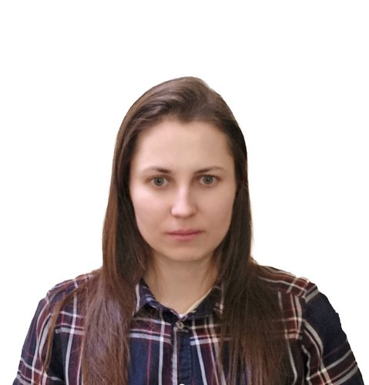 | Лобанова Мария Валерьевна  Женщина, 28 лет, родилась 12 ноября 1994  +7 (968) 8763796  lobanovama1@gmail.com — предпочитаемый способ связи  GitHub: https://github.com/LobanovaMary  Проживает: Москва
Желаемая должность и зарплата
Junior Front-end developer
Специализации:
— Программист, веб-разработчик

Занятость: проектная работа, частичная занятость, полная занятость
График работы: удаленная работа
Образование
Бакалавр
2017 | Национальный исследовательский ядерный университет "МИФИ", Москва  Экономика, Бухгалтерский учет, анализ и аудит
Ключевые навыки
Знание языков | Русский — Родной  Английский — B1 — Средний
Навыки | JavaScript HTML CSS Git HTML5 CSS3 ООП Sass Английский язык BEM React Функциональное программирование Redux Webpack
Дополнительная информация
Обо мне | Программированием занимаюсь с 2019 года.  Знание английского на уровне чтения технической документации  Мой стек технологий:  - HTML, CSS, SASS/SCSS, БЭМ  - Адаптивная и респонсив верстка по макетам Figma  - Pixel Perfect  - JavaScript (ES6+)  - Умение создавать сложные анимации с использованием JS  - Git, GitHub  - Умение работать с npm/yarn, подключение сторонних пакетов  - Webpack, Gulp  - React, Redux / Toolkit  - Node.js - работа с файловой системой, умение вставлять элементы на место переменных  - Понимание работы Rest API и HTTP

